

**РЕЦЕНЗИЯ**

**на методическую разработку по теме:** Рабочая программа подготовительной группы для детей с

ТНР

**Автор:** Бекарева Светлана Юрьевна, воспитатель, МКДОУ города Новосибирска "Детский сад №

459 комбинированного вида"

***Краткая характеристика работы***

Воспитатель детского сада С.Ю. Бекарева представила на рецензирование методическую разработку - рабочую программу « Содержание и организация воспитательно-образовательного процесса в подготовительной группе №2 «Кораблик» комбинированной направленности для детей с тяжелыми нарушениями речи». Рецензируемая работа отвечает требованиям действующего законодательства в сфере образования, ФГОС дошкольного образования, нормативно-правовых документов (СанПиН и др.), методических рекомендаций.

***Цель работы***

Цель работы - позитивная социализация, индивидуализация и всестороннее развитие ребенка раннего и дошкольного возраста в адекватных его возрасту детских видах деятельности.

***Актуальность темы***

Подготовка дошкольников, имеющих тяжелые нарушения речи, к школе - сложная и в то же время творческая задача, стоящая перед педагогами и родителями. Такая подготовка должна носить системный и профессиональный характер с учетом психофизических и психолого-возрастных особенностей детей.

***Новизна и практическая значимость работы***

Педагог представила оригинальную рабочую программу, отвечающую требованиям нормативных документов и новейшим достижениям педагогической науки и практики. Работа может быть использована в практической профессиональной деятельности другими педагогами.

***Достоинства работы***

Рецензируемая работа грамотно структурирована. Педагог методически грамотно разработала все обязательные разделы рабочей программы. Приоритетным направлениям деятельности ДОУ по реализации основной общеобразовательной программы является: здоровьесберегающее воспитание дошкольников. Особое внимание в программе уделено формированию социокультурной среды, соответствующей возрастным, индивидуальным, психологическим и физиологическим особенностям детей;обеспечению психолого-педагогической поддержки семьи и повышению компетентности родителей (законных представителей) в вопросах развития и образования, охраны и укрепления здоровья детей.

***Недостатки работы***

Работа выполнена качественно, без замечаний.

***Общая оценка работы***

Работа выполнена на достаточно высоком уровне, содержит ряд выводов, представляющих практический интерес. Методическая разработка соответствует всем требованиям, предъявляемым к разработке рабочих программ для дошкольников, имеющих ТНР, заслуживает хорошей оценки и рекомендуется к внедрению в образовательный процесс.

**Рецензент: Рецензия согласована:**

**Шкунов Владимир Николаевич Гайдыш Ю. В.,**

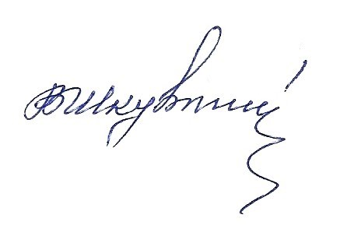Доктор педагогических наук, Доктор исторических директор ООО «Инфоурок» наук, Заслуженный учитель школы РФ, Член Экспертного совета при Правительстве РФ, Член диссертационного совета по защите докторских диссертаций по педагогическим наукам при УлГУ «03» июня 2019 г.